

304不鏽鋼密封保鮮盒六件組(含蓋)

超強密封 一盒多用 環保健康 極佳保鮮 輕巧方便 簡單攜帶

核能研究所 同仁 優惠期間：108年6月10日

304不鏽鋼密封保鮮盒(６件組)

◎６件組保鮮盒 每組690元
◎購買２組 只要1280元

👉免運費：最低出貨量為８組(一箱)。
未足箱者，請聯絡專案負責人商洽出貨事宜。

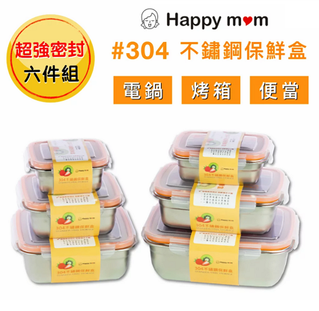

全新304不鏽鋼保鮮盒，完整取代市售玻璃保鮮盒的功能，不只能保鮮食物、也不怕摔、更輕巧、還可以電鍋料理、黑晶爐加熱，使用上更多元!

◎超強密封 四點密封加厚膠條，不外漏，可拆卸清洗，延長使用壽命!
◎食品級304不鏽鋼 一體成型，清洗簡單容易，適用於電鍋、烤箱、黑晶爐!
◎一盒多用 不論零食餅乾、鮮食水果，都能完整保鮮，還可以電鍋料理喔!
◎輕巧方便 重量僅僅只有玻璃保鮮盒的三分之一，攜帶方便，不怕摔!
◎收納簡單 全新巧思，可互相收納，節省收藏的空間!
◎環保安全 304不鏽鋼經由全國公證 INTERTEK檢驗，不含重金屬!
訂購辦法：
★請自行彙整數量，連同款項向合作社登記，再由廠商統一出貨。所購之新品如遇
故障、瑕疵，請於商品送達7日內逕與施美蓮小姐0905-375909諮詢聯絡，以獲合理之消費保障。

304不鏽鋼密封保鮮盒６件組 訂購單

服務單位：核能研究所
連 絡 人： 電話： 分機： 手機：
電子信箱：
地 址：

【訂購者姓名、地址、電話、請填寫完整以便出貨作業】 日期： 年 月 日

姓 名 | 分 機 | 不鏽鋼保鮮盒6件組  數量(組) | 金 額 | 備 註 欄
合 計： |  | 組 | 總金額： 元
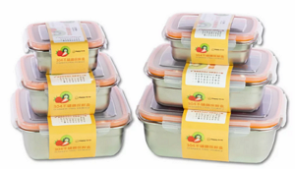 ◆304不鏽鋼密封保鮮盒６件組(含蓋) 市價1880元
◎專案價：每組690元
◎合購２組 只要1280元
👉免運費：最低出貨量為８組(一箱)。
未足箱者，請聯絡專案負責人商洽出貨事宜。

👇付款方式
★請自行彙整數量，連同款項向合作社登記，再由廠商統一出貨。

